Приложение 2
к приказу филиала муниципального
бюджетного общеобразовательного учреждения
«Жариковская средняя общеобразовательная школа
Пограничного муниципального округа»
в с. Нестеровка
от 31.10.2022г. № 25

Состав хора «Мелодия»

- Кюрегян Диана
- Жилкина Дарина
- Мездрин Максим
- Глухоедов Вова
- Дубовенко Ульяна
- Киба Софья
- Кутафина Аминат
- Бирюкова Вика
- Катров Дмиртий
- Матвеев Егор
- Пономарчук Назар
- Плотников Паша
- Парамонов Герман
- Балабанов Глеб
- Бирюков Захар
- Дубик Игнат
- Зайцев Артём
- Дружинина Даша
- Парамошкина Люба
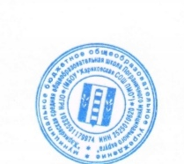
- Зайцева Влада

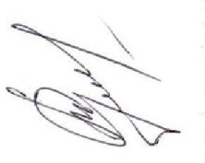
Руководитель филиала Кутафина Н.С.

